Katast.opština Krašići, kat.parcela br. 286

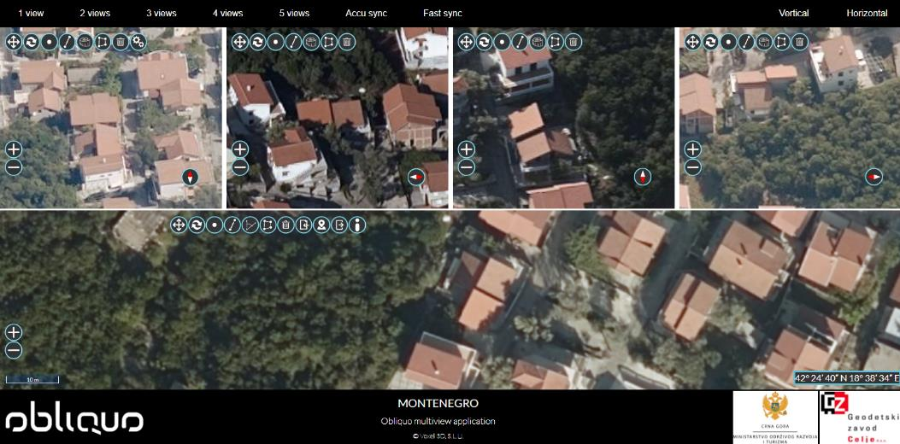

Kat.opština Tivat, kat.parcela br 1626

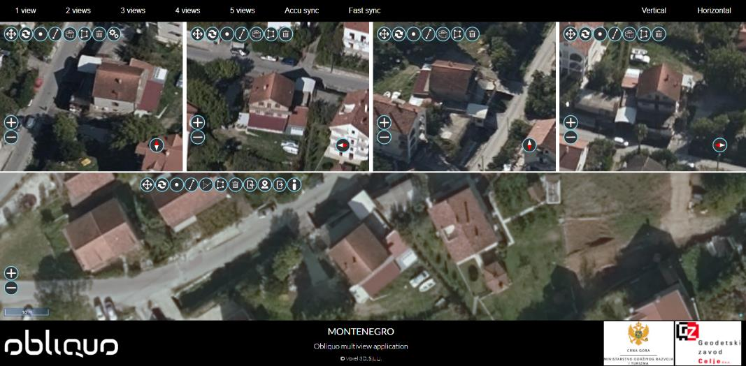

Kat.opština Tivat, kat.parcela br. 2314

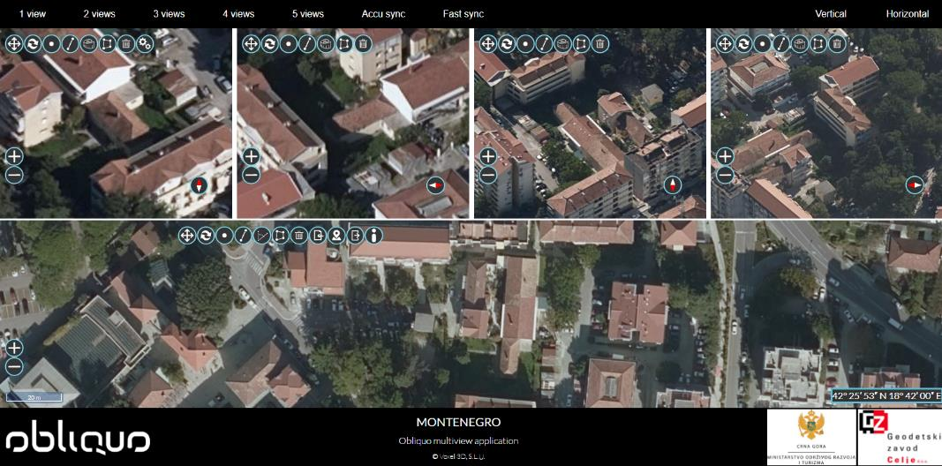

Katast.opština Mrčevac, kat.parcela br. 606 – **kat.parcela podijeljena na kat. parcele 606/1; 606/2 i 606/3. Stambeni objekat se nalazi na kat.parceli br. 606/1**

